Burkina Faso
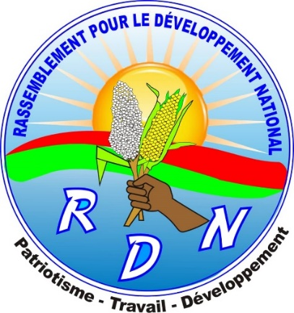

Unité-Progrès-Justice
Rassemblement
pour le
Développement National
(RDN)

DECLARATION

REFLEXION EN SOUTIEN A LA TRANSITION POUR UN SURSAUT PATRIOTIQUE VERS UNE SOUVERAINETE EFFECTIVE DE LA NATION ET LA SECURITE DU PAYS

Filles et fils du Burkina,
Burkinabè d’ici et de l’étranger,
Militantes, militants et sympathisants,
Peuple du Burkina Faso.

L’heure est venue de nous réveiller du coma où l’impérialisme nous avais plongé. Le néo-colonialisme est révolu et il est temps pour nous de nous arracher à cette domination en vue de nous occuper de nos propres intérêts. Le Burkina appartient aux burkinabè ; il n’est pas la propriété d’autres personnes et nous nous battrons jusqu’au dernier souffle pour défendre cet idéal.

Frères et sœurs,

Comme le disait Martin Luther King :

« Et chaque fois que des hommes et des femmes redressent l'échine, ils peuvent aller où ils veulent, car personne ne peut monter sur votre dos tant que vous vous tenez droits. »

Voilà qui nous exhorte tous à dire à la France :

- que les temps ont changé et que le Burkina défendra désormais ses intérêts ongles et becs tout comme la France l’a toujours fait.
- d’arrêter de s’entêter à vouloir nous imposer son ambassadeur Luc Hallal indésirable sur le sol burkinabè.
- que nous ne voulons plus de ses soldats envahissant et conquérant sur notre territoire.
- de prendre conscience que sa stratégie de lutte contre le terrorisme est un échec lamentable, indigne d’une grande puissance.

Depuis 2013, le terrorisme sévissant au Mali, un pays frère de par notre histoire et notre culture, a gangrené et s’est propagé au Burkina, au Niger etc. ; malgré que ces pays ont un accord d’intervention militaire notamment l’opération Barkhane dirigée par une grande puissance qui est la France, la crise sécuritaire s’est au contraire enfoncé dans ces pays.

Il est clair que la politique française appliquée au Burkina Faso de Thomas SANKARA, et au reste de l’Afrique fait perdre à ces nations leur destin. Heureusement nul ne peut anéantir la volonté d’un peuple décidé à défendre ses intérêts notamment sa souveraineté.

Bien entendu la lutte ne sera pas du tout facile mais nous y arriverons car le Burkina Faso est un pays qui vient de loin de par son histoire et sa culture.

Peuple du Burkina Faso, l’heure n’est pas à l’illusion et notre chère patrie ne mérite pas cette situation actuelle du pays. L’Afrique entière doit se lever pour faire honneur aux pères nationalistes, panafricaniste que sont, je cite : Kwame Nkrumah, Nelson Mandela, Edward W Blyden, etc. qui, grâce à leur résistance héroïque nous ont fait bénéficier l’abolition de l’esclavage, du colonialisme, de l’apartheid et de l’indépendance de nos Etats africains.

C’est pourquoi je lance un vibrant appel patriotique à tout burkinabè, pour une mobilisation nationale dans les différentes régions et localités du pays afin de faire face à cette domination française et à toute domination face à l’intérêt suprême de la nation.

Vive le Burkina Faso !

Vive l’Afrique !

Dieu bénisse le Burkina Faso !

Ouagadougou, le 31 janvier 2023

Le Président

Pouswendé Michel BERE
« Chevalier de l’Ordre d’Etalon »

